医薬品と違法薬物（共通点もある･･･!?）
1年生
ドラッグレター（２０２６年 ４月号）

違法薬物

異物

医薬品

異物
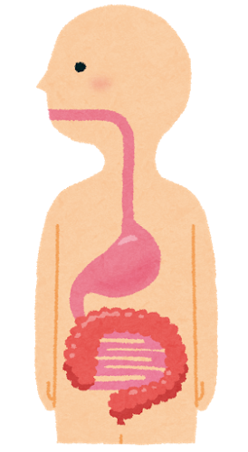
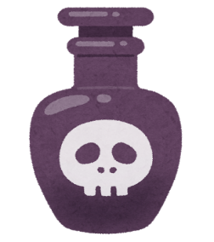
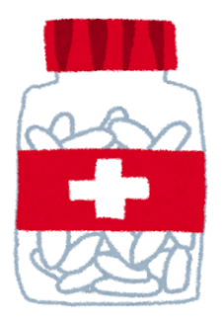

マイナス
プラス
病気の治療
健康を保つ
の作用
体に悪影響
（薬物依存症）
の作用

共通点はどちらも私達の体にとって異物！！
医薬品
- 異物を医薬品として使用するために、10～20年かけて安全性をチェックしている
- の作用である、病気の治療や健康を保つ働きをする
- 医師や薬剤師などの専門家が取り扱っている → だからヒトに使える

- 安全性のチェックは行われていない、の作用はなくの作用が大きい
- 体に悪影響がある、周りの人に危害を加えてしまうこともある
- 取り扱っているのは専門家でもなんでもない → ヒトに使えない
違法薬物

健康やお薬などについて、気になることがある方は、相談薬局・出張相談会で薬剤師に気軽にお尋ねください。
作成・発行元

《 －出張相談会－ 保健室に学校薬剤師が来ます 》
ドラッグレターの内容、医薬品や健康、薬物乱用など
について、相談・聞きたいことがある人は保健室まで！
●月●日（●） ●時●分 ～ ●時●分

